SOP 09 — Irigasi / Siram & Manajemen Air
Untuk padi • cabai • jagung • kangkung | Dokumen operasional (siap dipakai)
Dokumen ini dipakai untuk mengatur air secara terukur: cukup untuk pertumbuhan, tapi tidak berlebihan sampai memicu penyakit, pemborosan BBM/listrik, atau akar ‘mati’ karena genangan.

Inti SOP: keputusan siram berdasarkan kondisi tanah dan tanaman (bukan kebiasaan).

Keputusan siram harian (ringkas)
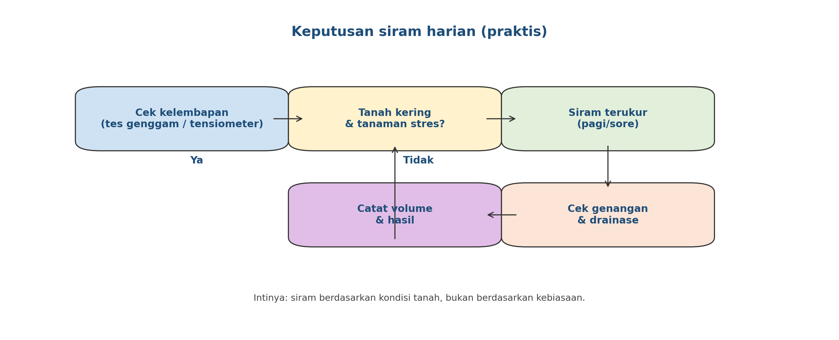

Sketsa layout (contoh)
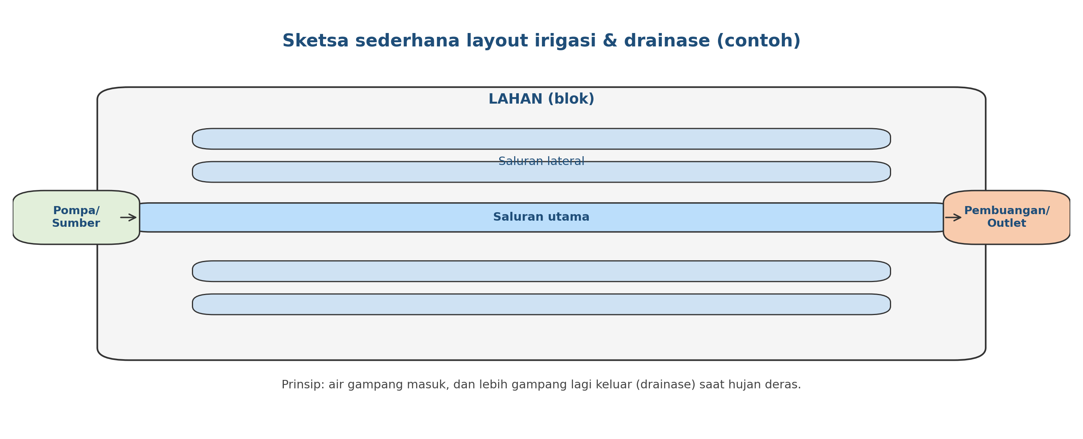

Hasil akhir yang ingin dicapai
Yang dicapai | Tanda-tanda terlihat | Bukti/catatan
Tanaman tidak stres kekeringan | Daun tidak layu saat siang, pertumbuhan stabil | Log siram + foto
Tidak ada genangan berkepanjangan | Akar sehat, penyakit turun | Catatan inspeksi drainase
Biaya air/BBM/listrik terkendali | Pemakaian stabil | Rekap BBM/listrik mingguan
Distribusi air merata | Tidak ada spot ekstrem kering/basah | Peta titik masalah + perbaikan

Cara cek kondisi air (metode sederhana)
- Tes genggam tanah: remas tanah zona akar. Menggumpal tapi tidak mengeluarkan air → biasanya cukup lembap.
- Lihat tanaman: layu pagi = darurat; jika layu sore tidak pulih → kekurangan air.
- Cek genangan: genangan lama = drainase bermasalah.
- Kalau ada alat: soil moisture meter/tensiometer bantu konsistensi keputusan.

Cara kerja yang disarankan
1) Inspeksi titik per blok
Bagi blok jadi beberapa zona (dekat sumber, tengah, ujung). Cek minimal 2–3 titik per blok setiap hari. Tujuannya memastikan distribusi air merata.
2) Aturan siram (pagi/sore) & batasan genangan
Aturan praktis yang sering aman:
• siram pagi untuk mengurangi stres panas.
• siram sore hanya jika perlu dan tidak memicu lembap malam berlebihan.
• setelah hujan deras, fokus drainase dulu.

Untuk padi (sawah) pola air memang spesifik, tapi tetap wajib terkontrol.
3) Siram terukur (durasi/volume dicatat)
Siram terukur artinya durasi pompa dicatat, area disiram jelas, dan (kalau bisa) debit diperkirakan. Ini bikin biaya BBM/listrik kebaca dan gampang dievaluasi.
4) Drainase rutin
Bersihkan saluran dari gulma/sedimen, cek outlet, dan perbaiki titik yang jadi ‘kolam’. Genangan berkepanjangan membuat akar kekurangan oksigen dan penyakit naik.
5) Evaluasi mingguan
Evaluasi mingguan: frekuensi siram per blok, biaya air, titik masalah, dan dampak ke mutu/hasil. Kalau biaya tinggi tapi tanaman stres, biasanya masalah distribusi/drainase.

Panduan cepat (briefing tim)
Situasi | Cek cepat | Keputusan aman | Catatan
Panas beberapa hari | tes genggam + cek layu sore | siram pagi terukur | hindari lembap malam berlebih
Hujan deras | cek genangan & outlet | drainase dulu | tunda pemupukan mudah tercuci
Sering layu | cek distribusi titik | perbaiki saluran/selang | catat zona masalah
BBM/listrik naik | cek durasi & kebocoran | atur jadwal + perbaiki bocor | wajib catatan harian

Peran & tanggung jawab
Peran | Tanggung jawab inti | Nama | Cadangan
PIC air/irigasi | Keputusan siram harian, catat durasi/volume, cek titik kritis
Pelaksana lapang | Jalankan siram & bersihkan saluran
PIC pompa/alat | Perawatan pompa/selang/valve, perbaiki bocor
Koordinator produksi | Review mingguan: biaya air vs mutu/hasil

Catatan keamanan
- Listrik/pompa: matikan sebelum servis dan pastikan kabel aman dari genangan.
- BBM disimpan aman dan dicatat pemakaian harian.
- Area saluran licin: gunakan alas kaki yang tidak mudah selip.

Versi 1.0

